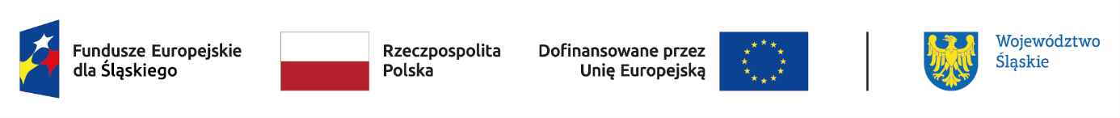

# Śląski Inkubator Przedsiębiorczości Sp. z o.o., zaprasza uczestników projektu do udziału w **Konkursie inicjatyw oddolnych – nabór nr 1** w ramach projektu „Laboratoria czwartej przyrody: aktywizacja społeczności lokalnych w kierunku zielonej transformacji i rozpoznawania lokalnego dziedzictwa antropocenu”. Priorytet: FESL.10.00-Fundusze Europejskie na transformację dla Działania: FESL.10.24-Włączenie społeczne – wzmocnienie procesu sprawiedliwej transformacji.

Wnioski można składać w terminie **13-31 stycznia 2025**

* osobiście w Śląskim Inkubatorze Przedsiębiorczości w Rudzie Śląskiej 41-703, ul. Karola Goduli 36
* elektronicznie na adres mailowy [laboratoria10.24@inkubatorsl.pl](mailto:laboratoria10.24@inkubatorsl.pl)

W ogłoszonym naborze wybranych zostanie do realizacji 6 inicjatyw.

Szczegółowe informacje dostępne są w regulaminie zamieszczonym na dole strony.

Szczegółowych informacji udzielają pracownicy **Biuro Projektu**pod nr tel.: 32 342 22 30 wew. 111 lub e-mail: [laboratoria10.24@inkubatorsl.pl](mailto:laboratoria10.24@inkubatorsl.pl)